TÜP ÇIKIŞ
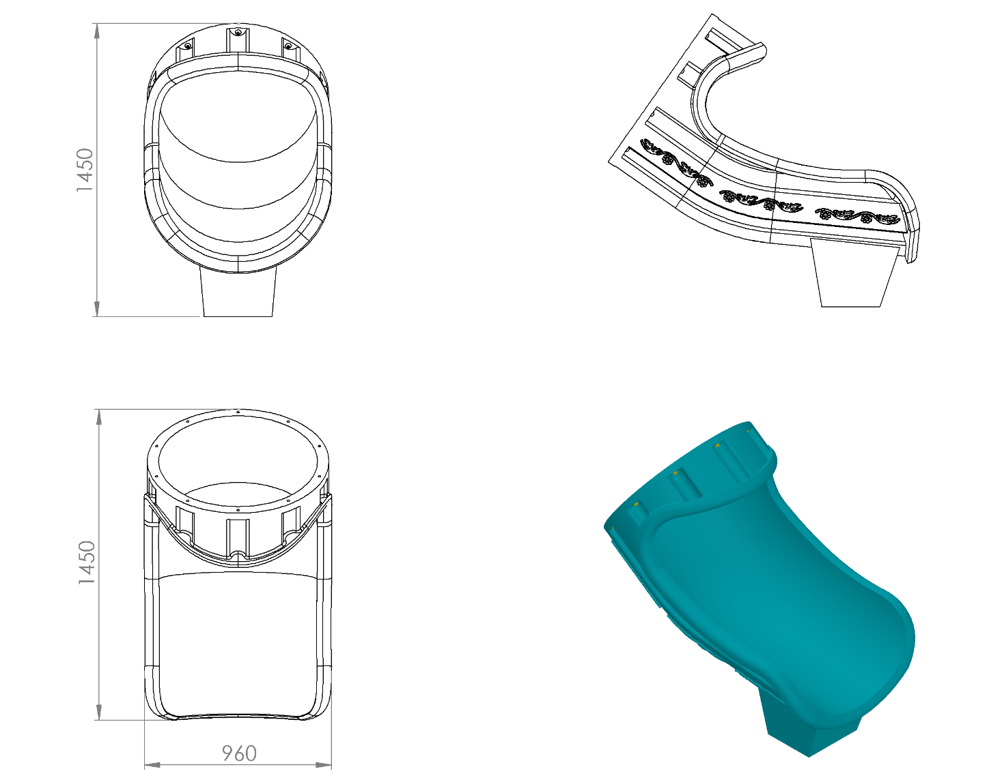
- Polietilen malzemeden çift cidarlı ve tek parça olarak imal edilecektir.
- Ağırlık = 30 kg
- Tüpler ile montajlanması alından değil çift eğim sistemiyle kanallar içerisinde yandan olacaktır.
- Parçanın iç çapı min. 750 mm olacaktır.
- Dış kuvvetlere karşı yüksek mukavemet özelliği gösterecek şekilde federlenecektir.
- Estetik görünüm için yan yüzeylerinde işleme motifleri mevcut olacaktır.

